

Eixo Temático: GT2

A Dinâmica Econômica como Fator do Desenvolvimento Local

Economic Dynamics as a Factor of Local Development

Alcimar das Chagas Ribeiro

RESUMO
O artigo aplica o Índice de Dinâmica Econômica Local – INDEL como alternativa para melhor entendimento da dinâmica econômica local a partir da percepção do potencial de fixação relativa da riqueza gerada pelo sistema econômico. O esforço é justificado pelo grau de heterogeneidade desses sistemas, especialmente pela natureza do afluxo de capital. Sistemas econômicos beneficiários de investimentos de base em recursos naturais tendem a permitir consistente fuga de riqueza pela frágil capacidade de absorção das externalidades positivas. Para investigação sobre o padrão da capacidade de absorção da riqueza gerada internamente, quatro unidades municipais da mesorregião Norte Fluminense foram selecionadas no processo de aplicação do INDEL; são eles: Campos dos Goytacazes, Macaé, São João da Barra e São Francisco de Itabapoana, que apresentam contornos de natureza distinta e oferecem possibilidades de reflexões relevantes.

Palavras-chave: externalidades positivas; dinâmica econômica; projetos exógenos; economia local/regional, INDEL.

ABSTRACT
This article applies the Local Economic Dynamics Index (INDEL) as an alternative to better understanding local economic dynamics by perceiving the relative potential for retention of wealth generated by the economic system. This effort is justified by the degree of heterogeneity of these systems, especially the nature of capital inflows. Economic systems that benefit from investments based on natural resources tend to allow consistent wealth flight due to their weak capacity to absorb positive externalities. To investigate the pattern of absorption capacity for internally generated wealth, four municipalities in the North Fluminense mesoregion were selected in the INDEL application process: Campos dos Goytacazes, Macaé, São João da Barra, and São Francisco de Itabapoana, which present distinct characteristics and offer opportunities for relevant reflection

Keywords: positive externalities; economic dynamics; exogenous projects; local/regional economy, INDEL.

1 INTRODUÇÃO
A identificação do nível de desenvolvimento econômico local é sempre um desafio de elevada complexidade. A consistente heterogeneidade entre as unidades, além da natureza diversa dos investimentos, dificulta uma análise mais aprofundada somente baseada nos fundamentos da literatura internacional disponível.
Seguindo a orientação de Barquero (1999) de que o desenvolvimento endógeno é um processo que evolui ao longo das fases: econômica; social, cultural e política, entender fundamentalmente a fase econômica é crucial. A identificação do nível de desenvolvimento no contexto da combinação das mesmas fases pode levar a equívocos importantes.
Desta forma a contribuição aqui exposta visa facilitar um melhor entendimento sobre a dinâmica econômica local, condição estratégica para orientar a formulação de politicas públicas que contemple as fases seguintes de cunho social cultural e político. De acordo com Furtado (1974) o conhecimento sobre a dinâmica econômica local/regional deve anteceder a condição de desenvolvimento econômico.
A dinâmica econômica local entendida nesse contexto é representada pela capacidade do sistema econômica local de fixar internamente parcela relativa substancial da riqueza gerada em função do afluxo monetário de capital (Ribeiro, et. al. 2024).
Para uma melhor visão sobre a questão de fixar riqueza, a discussão proposta por Cohen e Levinthal (1990) é fundamental. Segundo os autores, na perspectiva de aprendizagem, reconhecer o valor das novas informações, assimilá-las e aplicá-las para fins comerciais, materializam habilidades que constituem coletivamente a capacidade de absorção de uma empresa, país ou região. Evidentemente a ampliação do processo permite o avanço da competitividade da unidade em análise.
Para atender o objetivo proposto de diagnosticar mais assertivamente o sistema econômico local, o artigo considera estratégico o uso do Índice de Dinâmica Econômica Local, desenvolvido pelo Núcleo de Pesquisa Econômica do Rio de Janeiro – NUPERJ/UENF. Aspectos metodológicos serão apresentados posteriormente.

2 TRAJETÓRIA EVOLUTIVA DO DESENVOLVIMENTO ECONÔMICO
Com o findar da segunda guerra mundial ficou acentuado um rígido processo de desigualdade entre países ricos e pobres. Paralelamente o modelo Keynesiano de maior participação do estado na economia, já apresentava sinais de fraqueza e reflexões alternativas se tornaram necessárias. Este contexto possibilitou o surgimento dos modelos neoclássicos para explicar o processo de crescimento econômico (Solow, 1956).
Entretanto alguns anos se passaram e economistas teóricos e pesquisadores empíricos negligenciaram o estudo do crescimento, concentrando suas atenções em outros campos, notadamente, na política macroeconômica de curto prazo (Ribeiro e Arica 2004).
Somente nos anos oitenta ressurgiu o interesse pelas questões do crescimento econômico, depois de uma real constatação empírica do elevado estágio de desigualdade entre países pobres e ricos. A nova abordagem, como elemento ativo do processo de crescimento, passou então a considerar a afirmativa de que o progresso técnico exercia efeitos expansivos sobre o produto ao elevar a produtividade dos fatores e a retransmitir esses efeitos entre as unidades produtivas (Romer, 1986).
Paralelamente aos desdobramentos da teoria neoclássica, outras construções científicas para impulsionar o desenvolvimento econômico se consolidaram com a inovação tendo um papel fundamental.
Freeman (1994) sistematizou alguns elementos potencializadores dos avanços, segundo a teoria neo-schumpeteriana, tais como: as inovações incrementais como responsáveis pela maior parcela de contribuição do desempenho econômico realizado pelas firmas; a produtividade transmitida por descobertas cientifica como elemento fundamental nas firmas originárias de universidade e instituto de pesquisa; o processo de centralização da inovação em firmas bem sucedidas, em função da interação social por redes envolvendo diversos atores de inovação; a quebra do paradigma relacionado à inovação como um processo linear, segundo a percepção do governo, indústria e academia. O novo paradigma define a inovação como um processo de interação sistêmica entre diversos agentes inovadores.
A abordagem endógena é acentuada nesta evolução. Nesse contexto três características fundamentais são apresentadas por Ray (1997): a de que a atividade de desenvolvimento é definida dentro de um quadro territorial e não setorial, com a escala do território sendo menor do que a nação; a de que a atividade econômica e outras atividades de desenvolvimento são reestruturadas de forma a maximizar a retenção de benefícios dentro do território local, valorizando os recursos locais tanto físicos, quanto humanos, e, que o desenvolvimento é contextualizado com foco nas necessidades, capacidades e perspectivas de pessoas locais.
Segundo Barquero (1999) o desenvolvimento endógeno é um processo que passa por diversas fases: a primeira de caráter econômico. Quando a iniciativa privada e os agentes interessados têm acesso à utilização de fatores produtivos e conseguem alcançar padrões de produtividade que os capacitam a ser competitivos nos mercados; a segunda de cunho social e cultural. Quando os atores se inserem nas instituições locais formando um sistema robusto de inter-relações que unem os valores da sociedade no desenvolvimento local de maneira endógena e, a terceira, de caráter político, que aparelha, mediante aos interesses das necessidades locais, permitindo criar uma comunidade local que aguce a produção e promova o desenvolvimento.
No entendimento de Pike et. al. (2016) o desenvolvimento deve ser associado à diminuição da desigualdade social na região, de forma a evitar conflitos e aumentar a qualidade de vida local. Lugares que apresentam maiores níveis de desigualdade apresentam maiores taxas de criminalidade e desconfiança.
Seguindo a mesma linha de raciocínio, Amin (2018) cita como diretriz para o desenvolvimento a mobilização e a expansão da base de conhecimento. Entende que os atores regionais precisam ser inseridos e mobilizados para o crescimento e o aproveitamento de todo o conhecimento gerado na região, seja formal ou informal.
A ideia de que a região deve criar mecanismos de resiliência com a finalidade de minimizar as vulnerabilidades é reforçada por Santos (2009). O autor realça a condição dos produtores rurais que não podem se acomodar à tradição de trabalhar apenas com monoculturas. O projeto deve evoluir e crescer seu escopo de produção para o desenvolvimento da economia local além do extrativismo.
Conclui, portanto, que o desenvolvimento regional é um processo evolutivo, definido pelos sistemas institucionais e organizacionais onde o coletivo procura manter ou mudar algo que depende do aprendizado social herdado.
Em direção ao aspecto coletivo, Amin (1998) identifica a criação de aglomerados e economias locais associadas como um dos pontos essenciais do desenvolvimento regional. O modelo endógeno representa uma resposta à inadequação do modelo exógeno para responder à evolução do processo de inovação e avanços tecnológicos. Estes não foram contemplados na experiência pós-keynesiana e liberal em busca do desenvolvimento das regiões menos favorecidas.
Todavia, um fundamento essencial no processo de desenvolvimento regional é a dotação de capital social no contexto do território. Nesse aspecto, o desenvolvimento necessita de um padrão aceitável nos níveis de educação formal e informal, de progresso tecnológico, de pesquisa e desenvolvimento e de infraestrutura, que devem compor o crescimento da região e não apenas o espaço físico geográfico.
O desenvolvimento regional sustentado deve ser focado no estudo de um determinado território, observando as suas características geográficas, sua população e as relações com os outros elementos desse espaço. Este enfoque tem como princípios o planejamento crescente, a participação e autonomia da população local, além da perspectiva de mercado, sempre com o foco na melhoria das condições de vida da população da região.
Na visão de Amaral Filho (2001) o desenvolvimento regional endógeno pode ser compreendido como um processo de expansão econômica que implica um crescimento contínuo e capaz de atribuir valor sobre a produção local. Nesse estágio, se configura o poder de retenção econômica da região, cuja escalada é a absorção do excedente econômico produzido na economia da região e/ou a absorção dos excedentes vindos de outros locais. Essa condição é resultado da ampliação da oferta de emprego, aumento da produção e da renda regional.
O cunho endógeno desse desenvolvimento não tem um sentido voltado apenas no consumo da própria região ou no local. As suas fontes de propulsão podem ser observadas tanto pelo lado da endogeneização da economia, ou do sobressalente de capital, mas também pelo lado da agregação do conhecimento, da tecnologia e demais inovações, com consequências sobre a expansão da produtividade.
Conforme explicitado por Masquietto (2010) a compreensão sobre os agrupamentos produtivos locais - clusters industriais - como uma forma de moldar as economias regionais, vai além da mera concentração geográfica de uma atividade econômica. Trata-se de um conjunto de empresas e organizações onde cada componente desempenha um papel crucial para a competitividade coletiva. As empresas têm dado conta de que a viabilidade econômica da cadeia produtiva é muito vulnerável sem uma abordagem mais proativa, o que tem levado a adotar práticas de cooperação.
Portanto, além da competição que tradicionalmente faz parte da definição de cadeia produtiva, é necessário também dar atenção à cooperação. Dessa forma, ao considerar a cadeia produtiva em um nível de parceria estratégica, surge um paradoxo, pois as empresas abrem mão de sua independência e autonomia em prol do fortalecimento de uma área de especialização. Desse modo, elas desenvolvem uma ação conjunta com o objetivo de alcançar uma meta comum, o que requer a adoção de comportamentos específicos.
No entendimento de Crocco (2006) as aglomerações produtivas locais na periferia capitalista apresentam características específicas, devido aos seguintes aspectos:
Em geral, as capacidades inovativas são inferiores às dos países desenvolvidos.
- O ambiente organizacional é aberto e passivo, ou seja, as funções estratégicas principais são realizadas externamente ao sistema, prevalecendo localmente uma mentalidade quase exclusivamente produtiva.
- O ambiente institucional e macroeconômico é mais volátil e sujeito a restrições estruturais.
- Os sistemas locais são predominantemente voltados para a subsistência, com baixa densidade urbana, baixa renda per capita, baixos níveis educacionais, pouca complementaridade produtiva e de serviços com o centro urbano, e frágil integração social.
Neste ambiente as formas de coordenação, redes e conexões entre as empresas dentro do aglomerado são pouco desenvolvidas, prevalecendo à competição predatória, baixo nível de confiança entre os agentes e compartilhamento limitado de informações. A infraestrutura do aglomerado é precária, faltando serviços básicos de apoio ao desenvolvimento sustentável, como serviços financeiros, centros de produtividade e treinamento. Em alguns casos, a dificuldade de integração vertical e o fortalecimento da cadeia produtiva do aglomerado resultam em conjuntos de empresas monoproduto, com baixo nível de intercâmbio e cooperação intra-aglomeração.

3 O INDEL COMO INSTRUMENTO DE AVALIAÇÃO ECONÔMICA DO ESPAÇO LOCAL
O Índice Nuperj de Dinâmica Econômica Local – INDEL, não propõe medir o desenvolvimento econômico dos municípios. O índice atua em um estágio anterior, onde promove um diagnóstico das forças e das fraquezas da economia local. O índice tem por objetivo definir o padrão de internalização da riqueza gerada localmente. Neste caso, trata-se de uma ferramenta potente para a formulação de politicas públicas e para o planejamento de investimentos privados, sem a pretensão de acirrar a competição entre os munícipios e sim entender a dinâmica no interior de cada um.
A sua estrutura metodológica consiste na ponderação de cinco variáveis: gastos em investimento público; arrecadação de imposto sobre circulação de mercadorias e serviços (ICMS); estoque de emprego e renda no comércio; movimentação bancária e da parcela relativa da população não vulnerável, conforme figura a seguir.

Figura 1 – Variáveis selecionadas para o INDEL
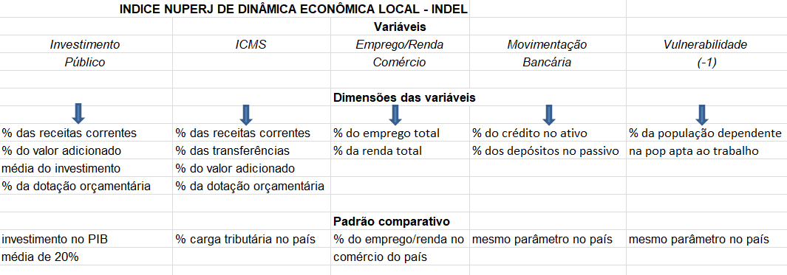
Fonte: Elaboração própria

As variáveis foram escolhidas em função da sua importância, segundo o objetivo do índice, assim como pela sua publicidade periódica pelos órgãos oficiais (TCERJ, SEFAZ-RJ, RAIS, BCB, IBGE e Transparência Federal).
Quanto ao padrão comparativo no nível nacional, justifica-se pela abrangência de atuação e inferência do índice. A mesma metodologia pode ser aplicada para todos os munícipios do país.

3.1 Estrutura metodológica
Investimento público
O índice correspondente ao investimento público é apurado pela divisão dos gastos em investimento sobre as receitas correntes realizadas no período analisado. O resultado é comparado com o padrão médio de 20% enquanto percentual indicado na literatura econômica para o investimento na equação (PIB= C + I), de modo que o consumo representa em média 80% do total.
Complementarmente, o índice é expandido para aferição de sua participação no valor adicionado fiscal, resultado da média do investimento a partir de 2001 na comparação do valor realizado em relação ao valor orçado. O índice médio do investimento público corresponde à média aritmética dos quatro elementos considerados.

Imposto sobre Circulação de Mercadorias e Serviços - ICMS
A variável “Imposto sobre Circulação de Mercadorias e Serviços – ICMS”, além da sua fácil disponibilidade, é de extrema representatividade em relação à movimentação econômica interna nos munícipios. A sua distribuição é definida pela Constituição Federal (art. 158), que estabelece o percentual de 25% do montante arrecadado para os municípios. Conceituada como Quota-Parte Municipal do ICMS (QPM-ICMS), tem como base os seguintes critérios de distribuição: 75% de acordo com o valor adicionado (relativos aos setores da indústria, comércio, serviços e agropecuário) de cada município e, no caso do estado do Rio de Janeiro, 25% distribuídos de acordo com a população, área geográfica, receitas tributárias próprias, cota mínima e ajuste econômico (Ribeiro, 2019).
O índice é apurado através da divisão do valor da receita de ICMS pelo valor das receitas correntes realizadas, com o resultado comparado ao padrão relativo à carga tributária do país no mesmo período.
Neste caso, o índice também é expandido para aferição da sua participação nas transferências correntes, em relação ao valor adicionado fiscal e na relação entre o realizado com o orçado. O índice médio de ICMS é a média aritmética dos quatro elementos considerados.
Estoque de emprego e renda no comércio
A variável, estoque de emprego e renda no comércio, apresenta características fixadoras de riqueza localmente. O emprego total, normalmente utilizado como elemento de geração de riqueza, pode gerar distorções importantes em regiões dependentes de grandes investimentos de base em recursos naturais. Nestas, são contabilizados grandes estoques de vínculos de emprego e renda correspondente que apresentam característica fugaz e não dinamizam a economia local. Daí a opção pelo emprego e renda no comércio como estratégia para isolar tais distorções. O índice equivale ao resultado da divisão entre o estoque de emprego e renda no comércio local pelo estoque de emprego e renda total, comparativamente à mesma relação proporcional no âmbito do país.
Movimentação bancária
O quarto índice, referente à movimentação bancária, é composto pela divisão do valor das operações de crédito sobre o ativo total no local, confrontado com a mesma relação no âmbito do país. Em adição, o valor correspondente ao depósito total (depósitos a vista, a prazo e poupança) é dividido pelo passivo total no local, confrontado com a mesma relação no âmbito do país. O índice médio correspondente é a média dos dois parâmetros considerados.

Vulnerabilidade (-1)
O índice de vulnerabilidade (-1) representa a parcela relativa complementar ao grupo vulnerável. A aferição considera a relação do grupo de beneficiários no cadastro do governo federal no estoque da população apta ao trabalho (faixa de 16 a 59 anos). O resultado é confrontado com a mesma relação no âmbito do país, atingindo o índice médio correspondente.
Índice geral consolidado
Complementarmente foram definidos pesos na composição dos índices finais, cuja definição se baseou nos princípios de Auxilio Multicritério a Decisão (AMD), fundamentalmente, no método de Análise Hierárquica de Processo (AHP) desenvolvido por Saaty (1988). O método fornece uma base para comparar múltiplos critérios de tomada de decisão em uma estrutura matemática, criando uma estrutura hierárquica para a melhor escolha.
As tabelas a seguir apresentam o processo de aplicação do AHP. Os fatores condicionantes foram dispostos em uma matriz comparados paritariamente. Os fatores foram julgados quanto a influencia da ocorrência, conforme os critérios de importância da escala fundamental de Saaty (op. cit.).
Posteriormente ao preenchimento da matriz de comparação pareada, pode-se definir o vetor de pesos relacionado à matriz. Cada elemento representa a importância de cada fator comparativamente aos demais.

Figura 2 – Cálculo dos pesos as variáveis selecionadas
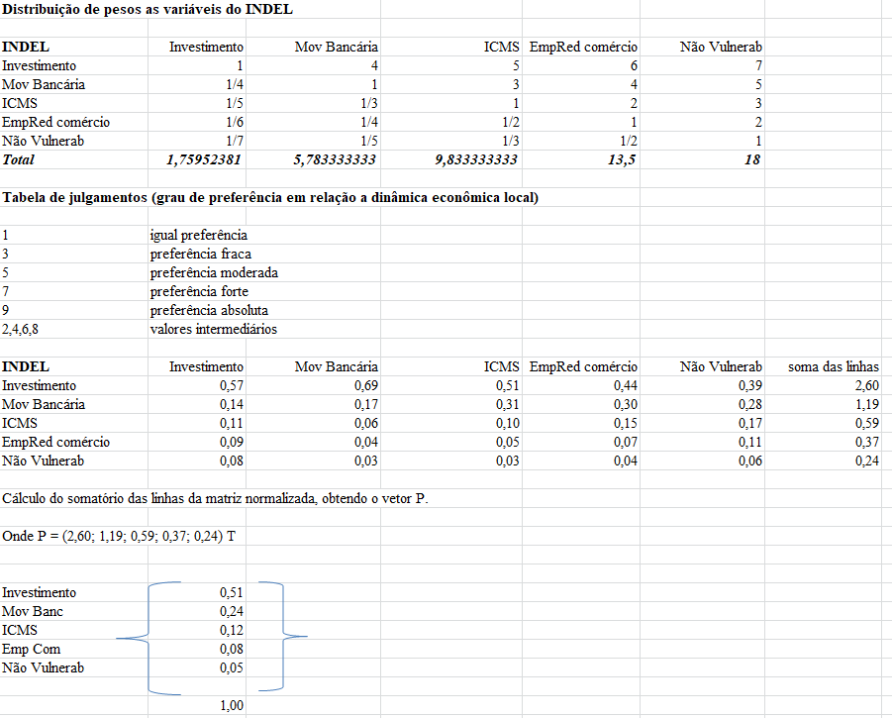
Fonte: Autoria própria

Com base no método foi verificada a consistência dos pesos, através da realização do calculo da Razão de Consistência (RC). Este parâmetro relaciona o Índice de Consistência (IC) e o Índice Randômico (IR), conforme equação.
$RC=\frac{IC}{IR}$ (i)
O IC é determinado pelo modelo disposto na Equação (ii) e o IR varia em função da quantidade “n” de fatores selecionados para Matriz de Comparação Pareada.
$IC= \frac{λmáx-n}{n-1}$ (ii)
Onde:
n é a quantidade de fatores e
$λ$máx é o Autovalor máximo, que é obtido através da Equação 3.
$λmáx=\left(\frac{1}{n}\right)\sum_{i=1}^{n}{\frac{ωs_{i}}{ω_{i}}}$ (iii)
Onde:
$\sum_{i=1}^{n}{\frac{ωs_{i}}{ω_{i}}}$ Representa o Vetor Coerência (C).
$ω_{i}$ é o Coeficiente de Ponderação (peso) e
$ωs_{i}$ é o Vetor Soma, sendo esses parâmetros obtidos conforme o Quadro 5.
Em relação à obtenção de IR, Saaty (1988) propôs uma tabela que relaciona a quantidade “n” de fatores a valores correspondentes, segundo demonstrações em laboratório. A tabela 1 apresenta essa relação para matrizes de ordens que variam de 1 a 15. Para este estudo que foram utilizados cinco fatores. O valor correspondente ao IR foi de 1,12.

Tabela 1: Índices Randômicos (IR)
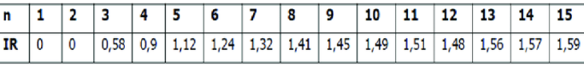
Fonte: Saaty (1987).

Segundo Saaty (op.cit.), se RC resultar em um valor inferior ou igual a 0,10, é considerado que os resultados obtidos estão adequados na comparação dos pares, ou seja, os juízos são conscientes.
Sobre os julgamentos elaborados no âmbito do presente trabalho, a RC calculada com o apoio do código na linguagem Python descrito abaixo atingiu 0,04, portanto uma razão de consistência dentro do padrão satisfatório. A sequência de instruções é demonstrada a seguir.
Figura 3 – modelagem da Razão de Consistência
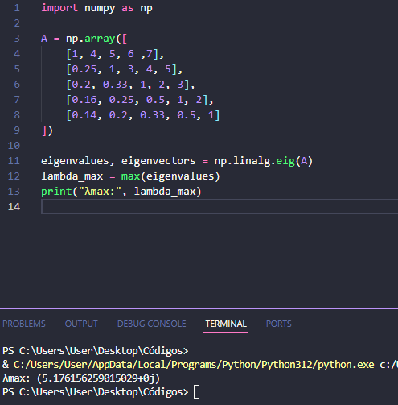
Fonte: Autoria própria
Os cinco índices, já com os devidos pesos, geram o índice médio geral que é classificado segundo os seguintes parâmetros.
- Baixa dinâmica econômica (de 0,0 a 0,4 pontos);
- Dinâmica econômica regular (resultados compreendidos entre 0,4 e 0,6 pontos);
- Dinâmica econômica moderada (resultados compreendidos entre 0,6 e 0,8 pontos);
- Alta dinâmica econômica: resultados superiores a 0,8 pontos.
Complementarmente, os resultados correspondentes aos índices médios apurados são confrontados com o valor adicionado fiscal per capita de cada munícipio. A comparação entre esses dois elementos é importante para comprovar que não necessariamente o município mais rico em termos de valor adicionado per capita, apresenta maior dinâmica econômica no interior do seu sistema. Dessa forma pode-se observar o padrão de fixação da riqueza gerada localmente.
A figura a seguir apresenta os elementos consolidados, oriundos da presente explanação.

4 RESULTADOS DA APLICAÇÃO DO INDEL NA MESOREGIÃO NORTE FLUMINENSE
Para aplicação do INDEL foram selecionados os munícipios de maior destaque na mesorregião, tais como: Campos dos Goytacazes, produtor de petróleo da bacia de Campos; Macaé, produtor de petróleo e base na atividade offshore de petróleo da bacia de Campos e São João da Barra, produtor de petróleo e sede do complexo portuário do Açu. O município de São Francisco de Itabapoana foi incluído na presente amostra em função das marcantes diferenças em relação aos outros municípios. Os investimentos produtivos apresentam características endógenas, dirigidos fundamentalmente para a economia tradicional.
Os índices médios de dinâmica econômica local são apresentados na figura 4 a seguir:
Figura 4 – Índices médios do INDEL
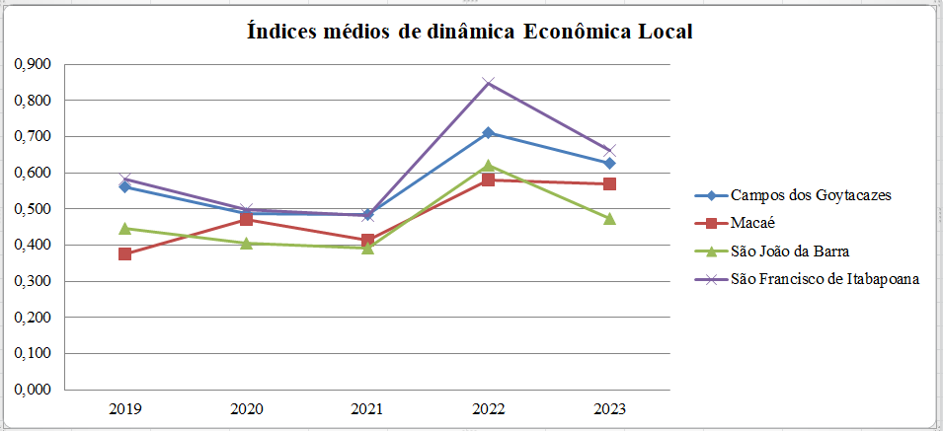
Fonte: Elaboração própria
Conforme podemos observar, a trajetória do INDEL nos municípios selecionados acentua positivamente São Francisco de Itabapoana. O município foi o único a atingir o padrão de alta dinâmica (0,846) em 2022. O movimento de retração da dinâmica econômica em 2023 atingiu mais fortemente São Francisco de Itabapoana, São João da Barra e Campos. Em Macaé a retração foi mais branda apresentando um padrão de dinâmica regular, juntamente com São João da Barra neste ano. Já São Francisco de Itabapoana e Campos dos Goytacazes atingiram o padrão de dinâmica econômica moderada (entre 0,6 e 0,8).
A análise prévia chama atenção em virtude do padrão de dinâmica econômica no município diferenciado ser mais acentuado. Isso ocorre na ausência de investimentos robustos em petróleo e atividade portuária, comum aos outros municípios da amostra.
Estudos de Ribeiro e Hasenclever (2017 e 2019) já indicavam a característica fugaz desses investimentos exógenos de base em recursos naturais. Eles apresentam elevada capacidade de geração de riqueza, entretanto o território se apresenta frágil para a absorção de parcela relevante da mesma riqueza gerada.
O aprofundamento da análise pela observação da participação no ICMS confirma o destaque de São Francisco de Itabapoana frente aos outros municípios. Apesar da desaceleração ao longo do período, a sua participação relativa supera os demais municípios. Importante lembrar que a distribuição do tributo pelo estado tem peso importante no valor adicionado internamente e na arrecadação própria.
Figura 5 – Percentual do ICMS nas Receitas Correntes
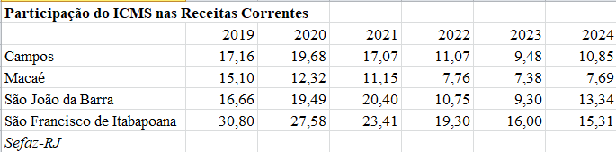
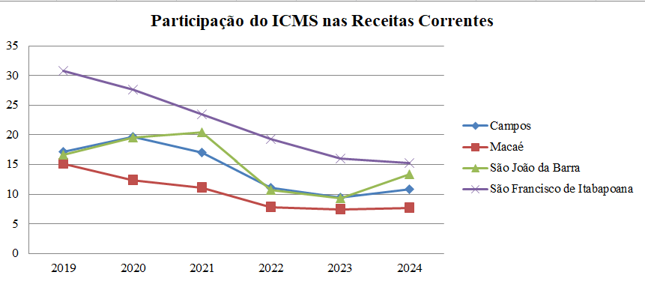
Fonte: Autoria própria

Um segundo indicador importante é o investimento público, cujo peso é relevante no cálculo do INDEL. Os resultados são apresentados a seguir.

Figura 6 – Percentual do Investimento nas Receitas Correntes
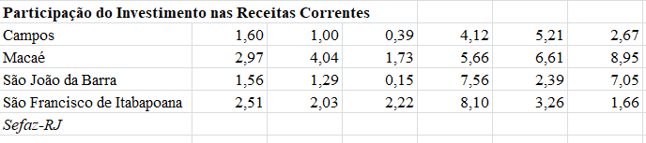
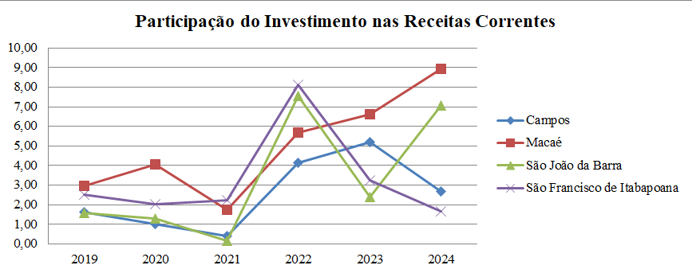
Fonte: Autoria própria
Uma primeira visão mostra a fragilidade dos municípios na formação do investimento público. Apesar do destaque de Macaé nos anos de 2019 e 2002 e nos anos de 2023 e 2024, perante aos outros municípios, a maior taxa média atingiu 4,99% no período. São João da Barra atingiu a taxa média de 3,33%; São Francisco de Itabapoana atingiu a taxa média de 3,30% e Campos dos Goytacazes atingiu a taxa média de 2,50% no mesmo período.
Como o investimento tem papel fundamental como efeito multiplicador no processo de geração e apropriação de riqueza, o padrão apresentado pela mesorregião corrobora com precário índice de dinâmica econômica local.
Um terceiro indicador muito consistente na materialização da dinâmica econômica local, indicado na metodologia, é o emprego renda no comércio. Esses elementos captam a movimentação de valor adicionado no sistema e, sobretudo a parcela de informalidade da economia local.
Figura 7 – Percentual do emprego e renda no emprego total
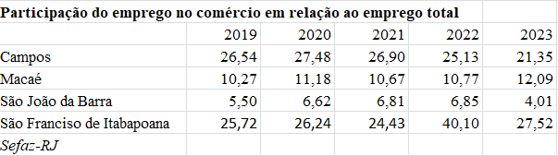
Fonte: Autoria própria
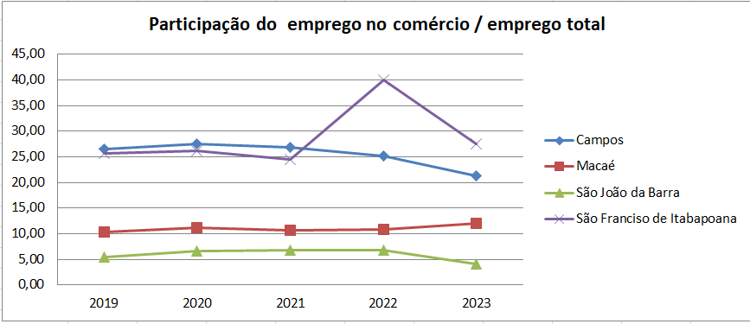
Fonte: Autoria própria
O presente indicador volta a acentuar São Francisco de Itabapoana na avaliação do índice de emprego no comércio em relação ao emprego total. Mesmo com as diferenças já indicadas, o setor agropecuário é dinâmico e oferece a maior diversificação agrícola no contexto do estado. A área colhida representa 40,95% da área colhida da mesorregião e a produção leiteira 24,21% da produção total da mesorregião.
O município apresenta características especiais. Os indicadores tradicionais de emprego total, PIB e PIB per capita possibilitam a leitura de empobrecimento, entretanto as operações bancárias e o emprego no comércio confirmam um padrão importante de dinâmica econômica. As pequenas propriedades geram trabalho e renda, em muitos casos, em regime de informalidade.

5 CONSIDERAÇÕES FINAIS
O artigo investigou a capacidade de absorção interna dos sistemas econômicos locais pelo uso do INDEL, tendo como base o entendimento de que a dinâmica econômica representa o fundamento essencial para a formulação de politicas públicas voltadas para o desenvolvimento econômico local.
Sistemas econômicos locais de natureza heterogênea foram investigados e apresentaram resultados contraditórios na consideração riqueza gerada e internalizada. Nos sistemas de maior capacidade de geração de riqueza, em função de grandes projetos de investimento de característica exógena (Macaé e São João da Barra), ficou acentuada a dificuldade de absorção das externalidades positivas. Parte substancial da mesma riqueza se caracterizou como fugaz. O fornecimento de mão de obra e serviços de maior padrão tecnológico depende de importação, enquanto a absorção das externalidades negativas é automática.
Os resultados indicaram que São João da Barra com o maior valor adicionado fiscal per capita em 2023 (R$304.689,51) entre os nove municípios da mesorregião Norte Fluminense, atingiu o menor índice de dinâmica econômica (0,473) - grau de dinâmica econômica regular.
Campos dos Goytacazes, maior município da região em termos de território e população, ocupou o quinto lugar em valor adicionado fiscal (R$34.405,56) e o quarto lugar no INDEL (0,627), grau de dinâmica econômica moderada no mesmo ano. O município é produtor de petróleo da bacia de Campos, mas a base das empresas operadoras está Macaé, com extensão para Rio das Ostras. A sua posição estratégica entre Macaé e São João da Barra lhe permite absorver parte significante da riqueza produzida nesses sistemas econômicos, em função da estrutura mais consolidada de serviços. Campos dos Goytacazes se configura como uma cidade polo, cuja trajetória econômica pautada na indústria sucroalcooleira lhe permitiu a formação de uma estrutura consistente na área educacional, de saúde, habitação, serviços financeiro e lazer.
Já São Francisco de Itabapoana, por não contar com afluxos importantes de investimento exógeno, precisa agir endogenamente. A economia tradicional é o pilar central, onde a agricultura se destaca como a mais diversificada do estado e a pecuária relevante, apesar da limitação territorial.
O município que a luz dos indicares tradicionais se constitui como o mais pobre do estado, na verdade apresenta uma renda bem distribuída que aparece no sistema bancário e no comércio local. O padrão de informalidade é acentuado já que parte importante da população tem a sua pequena propriedade agrícola que gera uma renda familiar invisível. Tal condição permite o enquadramento desses indivíduos em programas de benefícios governamentais, potencializando a renda familiar refletida na movimentação bancária e no comércio. Isso explica, por exemplo, a movimentação no comércio e as operações de crédito bancário superior a São João da Barra, município produtor de petróleo e sede do porto do Açu.
Dos nove municípios da região São Francisco de Itabapoana foi o único a obter o grau de alta dinâmica econômica, registrado em 2002. No ano seguinte de 2023, atingiu o segundo melhor INDEL (0,661) dinâmica econômica moderada, mesmo enquadro em sexto lugar em valor adicionado fiscal per capita, ou seja, R$13.229,46 no mesmo ano.
Conclusivamente, os indicadores apresentados são importantes para um melhor conhecimento do sistema econômico em análise e posterior esforço de elaboração das estratégias promovedoras do desenvolvimento econômico local regional.

REFERÊNCIAS BIBLIOGRÁFICAS

ASH, AMIN. An institutionalist perspective on regional economic development. Paper presented at the Economic Geography Research Group Seminar “Institutions and Governance”, July 3 1998. Department of Geography UCL, London.

ASH, AMIN e JOHN GODDARD. Technological Change, Industrial Restructuring and Regional Development. Routledge Library Editions: The Economics and Business of Technology, 2018.

AMARAL FILHO, J. A Endoneização no desenvolvimento econômico regional e local. Planejamento e Políticas Públicas ppp. N. 23, jun. 2001.

BARQUERO, A. V; Inward investment and endogenous development. The convergence of the strategies of large firms and territories? Entrepreneurship & Regional Development, 1999.

BARQUERO, A. V.; GIL, J. A. Endogenous development in the tropics: the relevance of institutions. International Forestry Review, v. 17, n. 1, p. 97-110, 2015.

COHEN, W.; LEVINTHAL, D. Absorptive capacity: a new perspective on learning and innovation. Source. Administrative Science Quarterly, v. 35, n. 1, Special Issue: Technology, Organizations and Innovation, p. 128-152, 1990.

CROCCO, M., GALINARI, R., SANTOS, F., LEMOS, M., e SIMÕES, R. Metodologia de Identificação de Aglomerados Produtivos Locais. CEDEPLAR/UFMG, 2006.
FURTADO, Celso. El mito del desarrollo y el futuro del Tercer Mundo. El trimestre econômico, 1974 JSTOR.

PIKE, A. RODRIGUEZ-POSE, A. Local and Regional Development. Routledge, Taylor &Francis Group – London and New York, 2016.

RIBEIRO, Alcimar e ARICA, Jose. Organização Produtiva Local: uma estratégia para capacitar espaços periféricos. Revista Econômica do Nordeste, v. 35, nº 4, out-dez, 2004.

RIBEIRO, Alcimar., ZANOTTO, Francis e MARTINELLI, Victor. Estrutura Metodológica de Investigação Econômica em Espaços Territoriais: o caso do Território Fluminense. In: IV Simpósio latino-americano de Estudos de Desenvolvimento Regional – IV SLAEDR e V Seminário Internacional da Rede Ibero-Americana de Estudos sobre Desenvolvimento Territorial e Governança – V SIDETEG, 2024, Ijuí- RS.

MASQUIETTO, C. NETO, M. e GIULIANI, A. Identificação de Arranjos Produtivos Locais: o caso do Arranjo Produtivo Local do Álcool de Piracicaba. Gestão e Regionalidade, v. 26 n. 77 (2010).

ROMER, P. M. Increasing returns and long-run growth. Journal of Political Economy, Chicago, v. 94, n.5, p. 1002-1037, 1986.
SOLOW, R. A Contribution to the theory of economic growth. The Quarterly Journal Economics, Cambridge, v.70, n.1, p. 65-94, 1956.

FREEMAN, C. Innovation and growth. In: DODGSON, M., ROTHWELL, R. (Eds.). The Handbook of industrial innovation. Aldershot: Edward Elgar, 1994 b, p. 78-93
RIBEIRO, Alcimar. Estrutura Metodológica para Construção de um Índice de Dinâmica Econômica Local – INDEL. Cadernos do Desenvolvimento Fluminense – Rio de Janeiro – jul./dez. 2023

RIBEIRO, Alcimar e HASENCLEVER, Lia. Investigação sobre a capacidade de absorção de externalidades positivas geradas por grandes projetos no estado do Rio de Janeiro. Rev. Econ. NE, Fortaleza, v.50, n. 2, p. 133-145, abr./jun., 2019.

RIBEIRO, Alcimar. A Economia Fluminense: Análise da Conjuntura e Perspectivas. Autografia, RJ., 2019.

RODRIGUEZ-POSE, ANDRÉS; KROIJER, ANNE. Fiscal Decentralization and Economic Growth in Central and Eastern Europe. Working Paper, 2009.

SANTOS, M. Pobreza Urbana. Editora Universidade de São Paulo – São Paulo. 3ª ed.; 2009.
SC Ray, E Desli. Productivity growth, technical progress, and efficiency change in industrialized countries: comment. The American economic review, 1997 – JSTOR.

S. BRUSCO., M. PEZZINI. Small-scale enterprise in the ideology of the Italian left, in in PYKE, F., BECATTINI, G. and SENGENBERGER, W. (Eds.) Industrial Districts and Inter-firm, 1992.

Economista, professor da UENF alcimar@uenf.bbr

